Gestionarea zilelor de concediu ale unui angajat

1.Cerinte functionale

- Anagajatul are posibilitatea de a-si crea un cont pentru logarea in aplicatie. Daca este un simplu angajat poate sa-si vada doar situatia lui, daca este manager poate sa vada situatia tuturor membriilor echipei sale.
- Anagajtul poate sa-si vada numarul de zile de concediu ramase, zile de concediu aditionale si numarul total de zile de concediu pe an, precum si un scurt istoric al cererilor de concediu efectuate pana in prezent.
- Cand anagajatul doreste sa-si ia concediu face o cerere care urmeaza sa fie aproba de cate manager.
- Anagajatul poate sa anuleze o cerere de concediu
- Managerul are posibilitatea de a aproba/respinge cererea de concediu trimisa de anagajat.
- Departamentul de resurse umane poate vedea situatia angajatului printr-un UI special dedicat pentru acestia de unde pot administrata situatia anagajatului.

2.Cerinte non-functionale
- Aplicatia trebuie sa fie rapida
- Sistemul va fi implementat prin intermediul librariilor de JavaScript pentru partea de client, iar pentru partea de server PHP cu o conexiune la o baza e date MySQL.

3.Cerinte care influenteaza arhitectura
- Aplicatia este de tipul client-server

4.Diagrama de componente

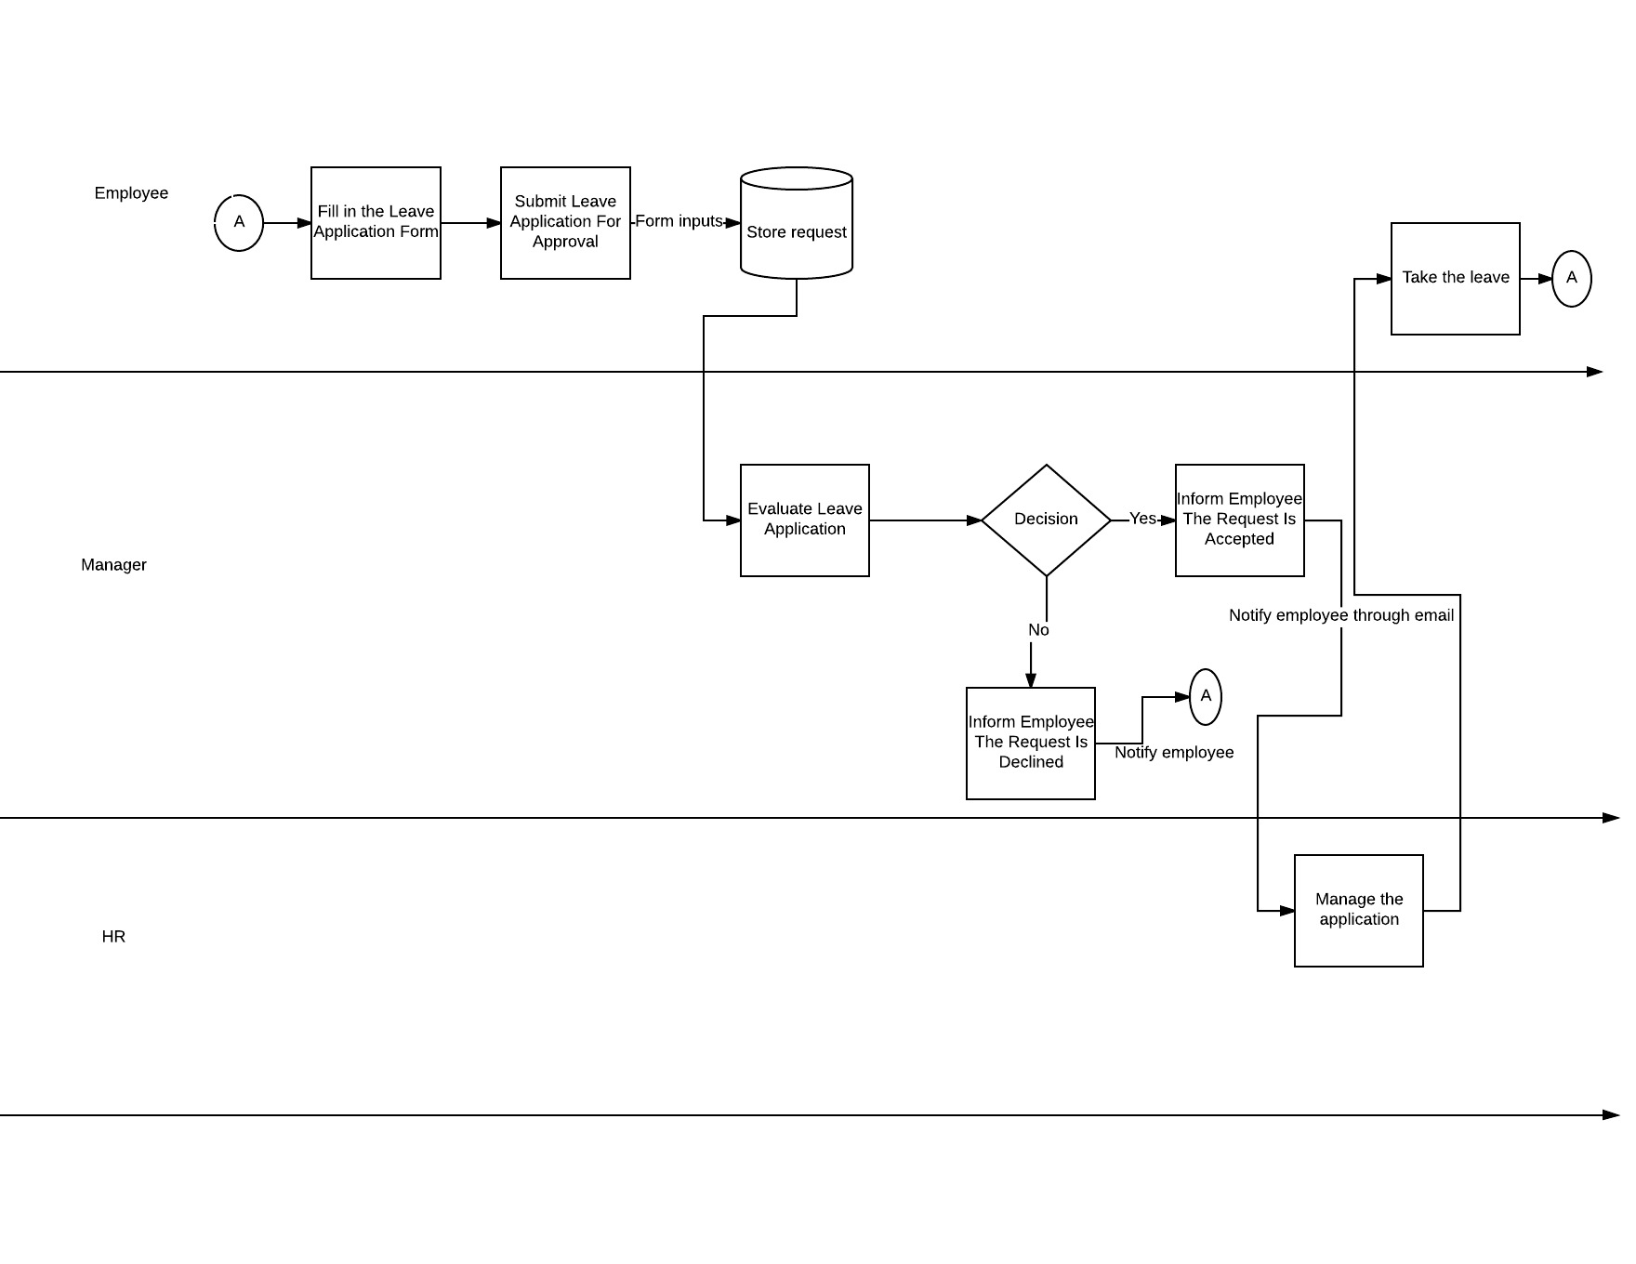
La intratea in aplicatie utilizatorul se autentifica, iar daca datele au fost introduse corect si acesta se afla in baza de date poate sa acceseze aplicatia, in caz contrar este redirectionat catre pagina de log in si este avertizat cu un mesaj corespunzator daca a gresit credentialele sau nu se regaseste in baza de date.
Odata intrat in aplicatie utilizatorul are posibilitatea de a face o cerere de concediu completand un formular unde introduce perioada in care doreste sa-si ia concediu precum si motivul, pe langa aceste informatii mai regaseste numele managerului la care este asingat, precum si zilele de concediu ramase inainte de a savarsi cererea. Dupa trimiterea formularului de concediu acesta se stocheaza intr-o baza de date .
Managerul este informat de cererea de concediu a anagajatului si incepe evaluarea acesteia, dupa ce ia in considerare toti factorii aporba sau nu cererea anagajatului de concediu. Daca cererea a fost aprobata angajatul este notificat prin e-mail ca cererea a fost aprobata de catre managerul sau si poate sa mearga in concediu in perioada stabilita . Dupa care cererea ajunge si la departamentul de resurse umane pentru a putea administra zilele de concediu ale angajatului. Daca cererea nu este aprobata anagajatul este de asemenea notificat prin e-mail de acest fapt.

5.Indicatori de calitate

Performanta – cererea trebuie sa ajunga cat mai repede la manager.
Securitatea – confidentialitatea firmei
Disponibilitate – sistemul trebuie sa fie disponibil pentru orice angajat al firmei.

6. Tehnologii middleware
Conexiunea, precum si interogarile spre baza de date se fac prin intermediul scripturilor de PHP si o baza de date MySQL.

7. Modele si stiluri arhitecturale folosite

Se va utiliza modelul client-server .

8.Validare a arhitecturii
Scenarii posibile:
- Managerul se afla in concediu si cineva il inlocuieste
- Anagajatul s-a mutat la un alt departament.
- Angajatul lucreaza sambata si primeste zile de concediu in plus.
- Angajatul lanseaza o cerere de concediu in zilele libere primite de la stat (1 Decembrie, 1 Ianuarie, etc.)

Tranca Larisa-Cristina
Anul IV, IS, semigrupa 4.1

